**uso da ELETROQUIMIOTERAPIA no tratamento de CARCINOMA DE CÉLULAS ESCAMOSAS EM GATO - reLATO DE CASO**

**Natália dos Anjos Pinto1*, Daniel da Silva Rodrigues1, Jade Caproni Corrêa1, Jéssica Oliveira Pereira da Cruz1, Naiára dos Anjos Pinto2,Mariana Fernandes de Cavalcanti3 e Rubens Antônio Carneiro4.**

*1Graduando em Medicina Veterinária – UFMG – Belo Horizonte/MG – Brasil – *Contato:* [*natybioo@gmail.com*](mailto:natybioo@gmail.com)

*2Graduando em Medicina Veterinária – UFJF – Juiz de Fora/MG – Brasil*

*3Médica Veterinária autônoma*

*4Professor de Medicina Veterinária – UFMG – Belo Horizonte/MG – Brasil*

**INTRODUÇÃO**

O carcinoma de células escamosas (CCE) é uma neoplasia formada no epitélio cutâneo, atinge principalmente animais de pelo e pele clara que ficam constantemente expostos a raios ultravioletas. É uma neoplasia de caráter maligno, que geralmente apresenta desenvolvimento lento e não necessariamente metastático e os locais mais comuns onde a forma cutânea localiza-se são: plano e espelho nasal, bordos das orelhas e pálpebras4.

Em felinos a média de idade é entre 10 e 12 anos, no entanto pode ocorrer também em gatos jovens. Gatos brancos tem 13,4 vezes maior risco de desenvolver CCE em comparação aos demais gatos coloridos1.

A eletroquimioterapia (EQT) é uma técnica que combina a administração de agentes antineoplásicos hidrofílicos e, portanto, pouco permeáveis à membrana plasmática, com a aplicação de pulsos elétricos de alta voltagem e curta duração; visando aumentar a entrada destes fármacos na célula tumoral, aumentando sua eficácia antitumoral3.

Em Oncologia Veterinária, a EQT tem vindo a ganhar popularidade como opção terapêutica de primeira linha, dado que está descrita a sua simplicidade, rapidez de aplicação, baixa toxicidade e raros efeitos adversos associados5.

**RELATO DE CASO E DISCUSSÃO**

Relata-se o caso de uma gata de 15 anos, sem raça definida de pelagem tricolor com histórico de ferimento não cicatrizante a cerca de oito meses na região da pálpebra superior esquerda (Figura 1). Segundo o tutor o paciente tinha acesso irrestrito a exposição ao sol.

**Figura 1:** Aspecto macroscópico da lesão na pálpebra superior esquerda do animal.

**Figura 1.** Aspecto macroscópico da lesão na pálpebra superior direita do animal.

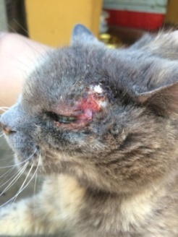

Fonte: Arquivo pessoal

Ao exame clínico o animal apresentava uma lesão ulcerativa na pálpebra superior esquerda de aspecto firme, sangrante e presença de crostas nas bordas. O animal estava alerta, mucosas normocoradas, TPC normal, normohidratado e estava em normofagia e normodpsia.

Devido a localização e aspecto da lesão, suspeitou-se de CCE, sendo realizada biópsia incisional e exame histopatológico. Na avaliação macroscópica, o fragmento de pele pilosa (pálpebra, por informação) media 1,03 x 0,51 x 0,46 cm, com estrutura nodular cutânea de 0,40 cm, de superfície irregular e macia e ao corte esbranquiçada e sólida.

No exame microscópico observou-se proliferação neoplásica de células epiteliais, mal delimitada, não encapsulada, infiltrativa, com padrão trabecular, por vezes formando ninhos. Tais observações permitiram diagnostico de carcinoma de células escamosas CCE bem diferenciado. Como diagnósticos diferenciais estavam esporotricose, criptococose, dermatite actínia e carcinoma de células escamosas.

Existem várias modalidades de tratamento para o carcinoma de células escamosas, incluindo cirurgia, criocirurgia, radiação ionizante, quimioterapia e eletroquimioterapia2. O tratamento pode ser dificultado devido a extensão das lesões quando se tem o diagnóstico definitivo. Inúmeros quimioterápicos podem ser empregados como adjuvantes na terapia dos CCE, dentre as drogas utilizadas estão a carboplatina, doxorrubicina, bleomicina, actinomicina-D e os antiinflamatórios inibidores seletivos de COX -21.Neste caso, optou-se pela eletroquimioterapia devido as observações de Spugnini et al., (2012), relatando sua simplicidade, rapidez de aplicação, baixa toxicidade e raros efeitos adversos associados5. Optou-se pelo uso da Eletroquimioterpaia em associação a bleomicina 12ui/m2. Foi administrada bleomicina IV e após 10 minutos aplicou-se cargas elétricas na área tumoral com o gerador de pulsos e respectivo eletrodo. Cada carga consistiu em oito pulsos elétricos de onda quadrada com uma amplitude de 1300 V/cm, uma duração de 100 μs e uma frequência de 1 Hz. Monitorou-se os parâmetros vitais do animal ao longo de todo o procedimento. O tratamento obteve resultados iniciais satisfatórios e será avaliado se será necessária realização de novas sessões Figuras 2 e 3.

**Figura 2 e3:** Foto da esquerda aspecto macroscópico da lesão após realização da sessão de EQT e foto da direita aspecto macroscópico da lesão após 1 mês.

**Figura 1.** Aspecto macroscópico da lesão na pálpebra superior direita do animal.

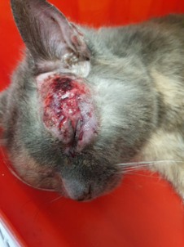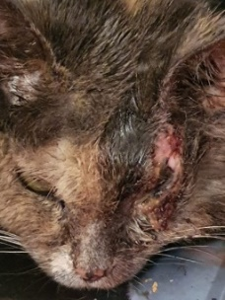

Fonte: Arquivo pessoal

**CONSIDERAÇÕES FINAIS**

Carcinoma de células escamosas está entre os tumores de pele de maior incidência na espécie felina, principalmente em animais com a pele e pelos claros. Portanto a prevenção é um fator de extrema importância, desta forma tutores de felinos devem ser instruídos a limitar a exposição exagerada dos animais aos raios solares. A precocidade do diagnóstico é crucial para o prognóstico desta enfermidade.

**REFERÊNCIAS BIBLIOGRÁFICAS**

